TIÊU CHUẨN QUỐC GIA
TCVN 7578-2 : 2006
ISO 6336-2 : 1996
TÍNH TOÁN KHẢ NĂNG TẢI CỦA BÁNH RĂNG THẲNG VÀ BÁNH RĂNG NGHIÊNG - PHẦN 2: TÍNH TOÁN ĐỘ BỀN BỀ MẶT (TIẾP XÚC)
Calculation of load capacity of spur and helical gears - Part 2: Calculation of suface durability (pitting)
Lời nói đầu
TCVN 7578: 2006 thay thế cho TCVN 1067: 1977.
TCVN 7578-2: 2006 thay thế cho TCVN 4364: 1986.
TCVN 7578-2: 2006 hoàn toàn tương đương với ISO 6336-2: 1996.
TCVN 7578-2: 2006 do Ban kỹ thuật TCVN/TC 39 - Máy công cụ biên soạn, Tổng cục Tiêu chuẩn Đo lường Chất lượng đề nghị, Bộ Khoa học và Công nghệ ban hành.
Tiêu chuẩn này được chuyển đổi năm 2008 từ Tiêu chuẩn Việt Nam cùng số hiệu thành Tiêu chuẩn Quốc gia theo quy định tại khoản 1 Điều 69 của Luật Tiêu chuẩn và Quy chuẩn kỹ thuật và điểm a khoản 1 Điều 6 Nghị định số 127/2007/NĐ-CP ngày 1/8/2007 của Chính phủ quy định chi tiết thi hành một số điều của Luật Tiêu chuẩn và Quy chuẩn kỹ thuật.

TÍNH TOÁN KHẢ NĂNG TẢI CỦA BÁNH RĂNG THẲNG VÀ BÁNH RĂNG NGHIÊNG - PHẦN 2: TÍNH TOÁN ĐỘ BỀN BỀ MẶT (TIẾP XÚC)
Calculation of load capacity of spur and helical gears - Part 2: Calculation of suface durability (pitting)
1. Phạm vi áp dụng
Tiêu chuẩn này qui định các công thức cơ bản để xác định khả năng tải bề mặt của bánh răng trụ ăn khớp ngoài và ăn khớp trong, bao gồm các công thức để đánh giá định lượng các tác động đến độ bền bề mặt bánh răng. Tiêu chuẩn này áp dụng chủ yếu cho truyền động được bôi trơn bằng dầu nhưng cũng áp dụng với bộ truyền được bôi trơn bằng mỡ (chuyển động chậm) với điều kiện đủ chất bôi trơn trong toàn bộ thời gian ăn khớp.
Các công thức cho trong tiêu chuẩn này chỉ có giá trị đối với bánh răng trụ có prôfin răng theo TCVN 7585 : 2006. Các công thức này có thể sử dụng cho các răng có hệ số trùng khớp ngang thực tế nhỏ hơn ɛ_{αn} = 2,5. Kết quả giống như các phương pháp khác cho cùng loại prôfin răng trong phạm vi áp dụng của ISO 6336 -1.
Khi ứng dụng cho các bánh răng có góc nghiêng và góc áp lực lớn thì kết quả tính toán phải được xác nhận lại bằng kinh nghiệm theo phương pháp A.
Các công thức này không áp dụng trực tiếp để đánh giá các dạng hỏng bề mặt răng bánh răng như biến dạng dẻo, xây sát, mài mòn hoặc bất kỳ một sai hỏng khác được mô tả trong điều 3 của tiêu chuẩn này.
Khả năng tải được xác định theo ứng suất tiếp xúc cho phép, được gọi là “khả năng tải bề mặt” hoặc “độ bền bề mặt”
2. Tài liệu viện dẫn
TCVN 7585 : 2006 ( ISO 53 -1998 ) Bánh răng trụ - Prôfin răng tiêu chuẩn của thanh răng cơ sở ISO 6336 -1:1996 Calculation of load capacity of spur and helical gears - Part 1: Basic principles, introduction and general influence factors (Tính toán khả năng tải của bánh răng thẳng và bánh răng nghiêng. Phần I - Nguyên lý cơ bản và những yếu tố ảnh hưởng chung).
ISO 6336 - 5:1996 Calculation of load capacity of spur and helical gears - Part 5: Strength and quality of materials (Tính toán khả năng tải của bánh răng thẳng và bánh răng nghiêng - Phần 5: Độ bền và chất lượng của vật liệu).
3. Sai hỏng do tróc rỗ và hệ số an toàn
Nếu giới hạn độ bền bề mặt của các mặt răng ăn khớp bị vượt quá giới hạn cho phép, các mặt răng sẽ bị hư hại và để lại các vết rỗ.
Kích thước và số lượng các vết rỗ có thể cho phép thay đổi trong giới hạn rộng phụ thuộc vào lĩnh vực ứng dụng. Trong một vài ứng dụng, vết rỗ rộng có thể được chấp nhận
Các định nghĩa sau phù hợp với điều kiện làm việc bình thường giúp phân biệt vết rỗ ban đầu và vết rỗ phá hủy.
Không cho phép tăng tuyến tính hoặc tăng luỹ tiến diện tích tổng của vết rỗ, tuy nhiên diện tích hữu ích của mặt răng có thể tăng lên qua vết rỗ đầu tiên và mức độ tạo vết rỗ có thể giảm hoặc ngừng. Các vết rỗ như vậy coi như được chấp nhận. Trong trường hợp có sự bất đồng ý kiến thì áp dụng qui tắc sau.
Sự tróc rỗ không đều làm cho kích thước của vết rỗ tăng dần theo thời gian trong khi điều kiện làm việc không thay đổi (rỗ dạng thẳng hoặc tuyến tính) thì không chấp nhận được. Để đánh giá hư hỏng phải xem xét toàn bộ vùng làm việc của tất cả các mặt răng. Số lượng và kích thước của các vết rỗ mới phát triển trên mặt răng không nhiệt luyện phải được xem xét. Các vết rỗ thường được hình thành trên một hoặc chỉ một vài bề mặt của các mặt răng bánh răng được nhiệt luyện. Trong trường hợp này, phải đánh giá vào giữa mặt răng thực sự bị rỗ. Các răng bị hỏng nên đánh dấu để kiểm tra tới hạn nếu có yêu cầu đánh giá về định lượng.
Trong trường hợp đặc biệt, có thể dựa vào việc xem xét toàn bộ số lượng các vết tróc rỗ để đánh giá sơ bộ ban đầu. Trong trường hợp tới hạn, trạng thái các mặt răng phải được kiểm tra ít nhất 3 lần. Tuy nhiên, lần kiểm tra ban đầu chỉ nên tiến hành sau ít nhất 10⁶ chu kỳ tải và sau đó kiểm tra sau một chu kỳ làm việc, phụ thuộc vào kết quả của sự kiểm tra lần trước
Nếu hư hỏng do rỗ có thể đưa đến tai nạn cho con người thì vết rỗ này không được bỏ qua. Do ảnh hưởng của ứng suất tập trung, một vết rỗ có đường kính1 mm gần góc lượn chân răng bánh răng được tôi hoặc thấm các bon có thể trở thành nguồn gốc của vết nứt và có thể dẫn đến gẫy răng. Vết rỗ như vậy không thể chấp nhận được (ví dụ các bộ truyền động của máy bay).
Các xem xét tương tự thực sự đúng với các bánh răng tua bin. Đối với các bánh răng có tuổi thọ từ 10⁶ đến 10¹¹ chu kỳ, không được có vết rỗ mà cũng không có các vết mài mòn. Hư hỏng như vậy có thể dẫn đến các tải trọng động quá lớn và độ rung không cho phép . Các hệ số an toàn phù hợp phải được sử dụng trong tính toán, nghĩa là khả năng sai hỏng thấp có thể được bỏ qua.
Trong trường hợp ngược lại, các bánh răng có vết rỗ trải rộng ở 100% bề mặt răng làm việc vẫn có thể bỏ qua đối với một số bánh răng công nghiệp tốc độ thấp, răng có kích thước lớn
(ví dụ mô đun 25) được chế tạo bằng thép có độ cứng thấp, truyền động an toàn, tuổi bền từ 10 đến 20 năm. Các vết rỗ đặc biệt có thể có đường kính đến 20mm và chiều sâu đến 8 mm. Thường các vết rỗ phá hủy xảy ra trong thời gian hai đến ba năm đầu tiên của thời gian làm việc rồi giảm dần , các bề mặt răng trở nên trơn nhẵn và cứng lại, độ cứng bề mặt tăng lên 50% hoặc hơn.
Đối với những trường hợp như vậy, có thể chọn hệ số an toàn tương đối thấp (trong một vài trường hợp nhỏ hơn1 ), lúc này bề mặt răng có thể bị hỏng nhiều hơn. Do vậy để chống lại sự gẫy răng, cần phải sử dụng hệ số an toàn cao hơn.
Hệ số an toàn S_{H} tham khảo trong 4.1.3 của ISO 6336 -1. Khách hàng và nhà sản xuất cùng thỏa thuận giá trị cho một hệ số an toàn nhỏ nhất.
4. Công thức cơ bản
Chú thích 1 - Toàn bộ các kí hiệu, thuật ngữ và đơn vị đo được định nghĩa trong ISO 6336-1
Tính độ bền bề mặt dựa trên ứng suất tiếp xúc, σ_{H} tại điểm ăn khớp hoặc tại điểm ăn khớp một đôi răng trong. Giá trị lớn hơn trong hai giá trị nhận được dùng để xác định khả năng bền. Ứng suất tiếp xúc σ_{H} và ứng suất tiếp xúc cho phép σ_{H P} phải được tính tách riêng cho bánh răng lớn và bánh răng nhỏ, σ_{H} phải nhỏ hơn σ_{H P}. Các loại bánh răng được chấp nhận trong việc tính toán ứng suất tiếp xúc σ_{H} là:
a) Bánh răng thẳng:
1) Bánh răng nhỏ: σ_{H} thường được tính tại điểm ăn khớp một đôi răng trong. Trong trường hợp đặc biệt, σ_{H} tính tại điểm ăn khớp sẽ có giá trị lớn hơn.
2) Bánh răng lớn: Trong trường hợp ăn khớp ngoài, σ_{H} thường được tính toán tại điểm ăn khớp. Trong trường hợp tỷ số truyền nhỏ ( xem 5.2 ) σ_{H} tính tại điểm ăn khớp trong một đôi răng sẽ có giá trị lớn hơn. Đối với các bánh răng ăn khớp trong σ_{H} luôn được tính toán tại điểm ăn khớp.
b) Bánh răng nghiêng có hệ số trùng khớp ɛ_{β} ≥ 1
σ_{H} luôn được tính tại vị trí ăn khớp của bánh răng nhỏ và bánh răng lớn.
c) Bánh răng nghiêng có hệ số trùng khớp ɛ_{β} < 1
Trong trường hợp này, σ_{H} được xác định bằng nội suy tuyến tính giữa hai giá trị giới hạn, nghĩa là σ_{H} tính cho bánh răng thẳng và bánh răng nghiêng với ɛ_{β} 1; khi xác định ứng suất tiếp xúc σ_{H} cho mỗi bánh răng thì phải dựa vào số răng của các bánh răng thực.
4.1. Ứng suất tiếp xúc, σ_{H}
Ứng suất tiếp xúc được tính toán dựa trên cơ sở của áp lực Héc.
4.1.1. Ứng suất tiếp xúc đối với bánh răng nhỏ
Trong trường hợp các bộ truyền bánh răng có nhiều đường truyền động, các hệ thống bánh răng hành tinh hoặc các bộ truyền bánh răng phân nhánh, tải trọng tiếp tuyến tổng được phân bố không đều trên các cặp ăn khớp (phụ thuộc vào thiết kế, tốc độ tiếp tuyến và độ chính xác chế tạo). Do đó cần đưa vào hệ số phân bố K_{γ} đến K_{A} vào trong phương trình (1) để điều chỉnh tải trọng tiếp tuyến cho một lần ăn khớp.
$σ_{H}=Z_{B}σ_{\text{HO}}\sqrt{K_{A}K_{V}K_{Hβ}K_{Hα}}≤σ_{\text{HP}}$ ...(1)
$σ_{\text{HO}}=Z_{H}Z_{E}Z_{ε}Z_{β}\sqrt{\frac{F_{t}}{d_{1}b_{1}}}\frac{u+1}{u}$ …(2)
Trong đó, σ_{HD} - ứng suất tiếp xúc danh nghĩa tại điểm ăn khớp, là ứng suất trên các bánh răng hoàn chỉnh khi chịu mô men xoắn tĩnh danh nghĩa.
Z_{B} là hệ số ăn khớp một đôi răng đối với bánh răng nhỏ (xem 5.2). Z_{B} được dùng để chuyển đổi ứng suất tiếp xúc tại điểm ăn khớp thành ứng suất tiếp xúc tại điểm ăn khớp một đôi răng trong đối với bánh răng nhỏ.
K_{A} là hệ số ứng dụng (ISO 6336-1) tính đến tải trọng tăng do các ảnh hưởng bên ngoài của mô men xoắn đầu vào hoặc mô men xoắn đầu ra.
K_{V} là hệ số tải trọng động (ISO 6336-1) tính đến tải trọng tăng do ảnh hưởng của nội lực động.
K_{Hβ} là hệ số tải trọng bề mặt đối với ứng suất tiếp xúc (ISO 6336-1) tính đến sự phân bố không đều của tải trọng trên chiều rộng mặt răng vì sai lệch ăn khớp do chế tạo, biến dạng đàn hồi v.v… gây ra.
K_{Hα} là hệ số tải trọng ngang đối với ứng suất tiếp xúc (ISO 6336-1) có tính đến tải trọng phân bố không đều theo hướng ngang, ví dụ do sai lệch của bước răng.
CHÚ THÍCH 2: xem mục 4.1.10 ISO 6336-1 về tính toán các hệ số K_{A}, K_{V}, K_{Hβ}, K_{Hα}.
σ_{H P} là ứng suất tiếp xúc cho phép (xem 4.2 ).
Z_{H} là hệ số miền tiếp xúc (xem điều 5) tính đến ảnh hưởng của độ cong của mặt răng tại điểm ăn khớp và tải trọng tiếp tuyến biến đổi tại mặt trụ cơ sở đến tải trọng tiếp tuyến tại mặt trụ ăn khớp.
Z_{E} là hệ số đàn hồi (xem điều 6 ) có tính đến đặc tính của vật liệu, mô đun đàn hồi E₁, E₂ và hệ số Poinsson ν₁ và ν₂.
Z_{ɛ} là hệ số tiếp xúc (xem điều 7), có tính đến ảnh hưởng của chiều dài thực đường tiếp xúc
Z_{β} là hệ số góc nghiêng (xem điều 8 ), có tính đến ảnh hưởng của góc nghiêng ví dụ, sự thay đổi của tải trọng dọc theo đường tiếp xúc.
F_{t} là tải trọng tiếp tuyến danh nghĩa, tải trọng ngang tiếp tuyến với trụ chia. Tải trọng tiếp tuyến tổng tính cho một lần ăn khớp được đưa vào cho từng trường hợp (ngay cả với ɛ_{αn} > 2). Xem 4.2 của ISO 6336-1 về định nghĩa của Ft và các giải thích với đặc tính cụ thể của bánh răng nghiêng hai bậc.
b là chiều rộng mặt răng (đối với bánh răng chữ V b = 2b_{B}). Giá trị b của bánh răng ăn khớp nhỏ hơn chiều rộng bề mặt tại vòng chân của bánh răng nhỏ và bánh răng lớn, không tính phần vát ngang hoặc vê tròn đầu răng, không kể phần không tôi cứng của các mặt răng bánh răng và vùng chuyển tiếp.
d₁ là đường kính vòng chia của bánh răng nhỏ.
u là tỷ số truyền của bánh răng bằng z₂/z₁. Đối với bánh răng ăn khớp ngoài, u là số dương còn đối với bánh răng ăn khớp trong, u là số âm.
4.1.2. Ứng suất tiếp xúc đối với bánh răng lớn
$σ_{H}=Z_{D}σ_{\text{HO}}\sqrt{K_{A}K_{V}K_{Hβ}K_{Hα}}σ_{\text{HP}}$ …(3)
Trong đó,
Z_{D} là hệ số ăn khớp một đôi răng đối với bánh lớn ( xem 5.2). Z_{D} được dùng để chuyển đổi ứng suất tiếp xúc tại điểm ăn khớp thành ứng suất tiếp xúc tại điểm ăn khớp một đôi răng trong đối với bánh răng lớn.
Các kí hiệu khác được giải thích trong 4.1.1.
4.2. Ứng suất tiếp xúc cho phép, σ_{H P}
Các giá trị giới hạn của ứng suất cho phép (xem điều 9) được xác định từ các thử nghiệm vật liệu bánh răng thử. Các bánh răng thử và điều kiện thử giống như các bánh răng làm việc và điều kiện làm việc, như vậy các giá trị được tính toán sẽ phù hợp hơn.
4.2.1. Xác định ứng suất tiếp xúc cho phép, σ_{H P}
a) Phương pháp A
Trong phương pháp A ứng suất tiếp xúc cho phép σ_{H P} (hoặc giới hạn bền σ_{HG}) đối với ứng suất chuẩn, tuổi bền và tuổi thọ và ứng suất tĩnh được tính toán theo công thức (2) hoặc công thức (3) từ đường cong S - N hoặc đường cong phá huỷ mỏi nhận được từ việc thử hai cặp bánh răng thực trong điều kiện làm việc phù hợp.
Chi phí cho phương pháp này thường chỉ phù hợp cho sự phát triển các sản phẩm mới. Do đó sự sai hỏng sẽ rất nghiêm trọng (ví dụ bộ điều khiển máy bay).
Tương tự, các giá trị ứng suất cho phép được xác định từ sự xem xét kích thước, điều kiện làm việc và sự giám sát kỹ lưỡng các bánh răng chuẩn. Xem xét kỹ kích thước và điều kiện làm việc của các bánh răng thực tương tự với bánh răng chuẩn và sẽ có hiệu quả hơn khi sử dụng các giá trị này để đánh giá thiết kế hoặc kiểm tra tính toán.
b) Phương pháp B
Đường cong phá huỷ được biểu thị bằng các giá trị của ứng suất tiếp xúc giới hạn σ_{Hlim} và các hệ số tuổi thọ ngắn hạn Z_{NT} được xác định với một số vật liệu bánh răng thông thường và chế độ nhiệt luyện từ kết quả của thử tải bánh răng với các bánh răng thử chuẩn.
Các giá trị của bánh răng thử này được thay đổi để phù hợp với kích thước và điều kiện làm việc của cặp bánh răng thực bằng cách sử dụng các hệ tố ảnh hưởng, đối với chất bôi trơn, Z_{L}, vận tốc vòng Z_{V}, độ nhám bề mặt răng, Z_{R}, độ cứng, Z_{W} và kích thước, Z_{X}.
Phương pháp B được dùng hợp lý khi các giá trị giới hạn bền được lấy từ giá trị thử bánh răng, thử riêng hoặc thử vật liệu giống nhau hoặc từ ISO 6336-5 (Xem phần giới thiệu).
c) Phương pháp C và D
Các phương pháp này dựa theo phương pháp B, trong đó, các hệ số ảnh hưởng Z_{L}, Z_{V}, Z_{R} và Z_{W} và Z_{X} được xác định bằng qui trình đơn giản.
d) Phương pháp B_{R}
Các giá trị đặc trưng vật liệu được xác định bởi cặp đĩa lăn khi tiếp xúc có tải. Độ lớn và hướng của vận tốc trượt khi thử phải được điều chỉnh để tương ứng điều kiện trượt và lăn của mặt răng như khi làm việc trong vùng có nguy hiểm do vết rỗ.
Phương pháp B_{R} được sử dụng khi không có giá trị ứng suất nhận được từ việc thử bánh răng. Phương pháp này đặc biệt phù hợp để xác định độ bền bề mặt của các vật liệu khác nhau liên quan đến một bánh răng khác.
4.2.2 ứng suất tiếp xúc cho phép, σ_{HP}, Phương pháp B
$σ_{\text{HP}}=\frac{σ_{H\text{lim}}Z_{\text{NT}}}{S_{H\text{min}}}Z_{L}Z_{V}Z_{R}Z_{W}Z_{X}=\frac{σ_{\text{HG}}}{S_{H\text{min}}}$ …(4)
Trong đó
σ _{H lim} là ứng suất tiếp xúc giới hạn (xem điều 9 tiêu chuẩn này và ISO 6336 - 5) được xác định phụ thuộc vào vật liệu, nhiệt luyện và độ nhám bề mặt của các bánh răng thử chuẩn;
Z_{NT} là hệ số tuổi thọ đối với ứng suất tiếp xúc (xem điều10), tính với khả năng tải trọng cao hơn đối với chu kỳ tải trọng ngắn hạn;
σ_{HG} là giới hạn bền tiếp xúc (= σ_{HP} S_{H min});
S_{H min} hệ số an toàn nhỏ nhất đối với độ bền bề mặt;
Các yếu tố Z_{L}, Z_{R}, Z_{V} đều là ảnh hưởng của màng dầu đến ứng suất tiếp xúc
Z_{L} là hệ số bôi trơn (xem điều 11), tính đến ảnh hưởng của độ nhớt chất bôi trơn;
Z_{R} là hệ số nhám (xem điều 11), tính đến ảnh hưởng của độ nhám bề mặt ;
Z_{V} là hệ số vận tốc (xem điều 11), tính đến ảnh hưởng của vận tốc vòng;
Z_{W} là hệ số làm cứng phôi (xem điều 12), tính đến ảnh hưởng của sự ăn khớp với bánh răng ăn khớp có tôi bề mặt hoặc có độ cứng tương tự;
Z_{X} là hệ số kích thước đối với ứng suất tiếp xúc (xem điều13), tính đến ảnh hưởng của kích thước răng đối với ứng suất tiếp xúc;
a) Ứng suất tiếp xúc cho phép ( tham chiếu )
ứng suất tiếp xúc cho phép (tham chiếu), σ_{HP ref} được xác định từ công thức (4), với Z_{NT} = 1 và các hệ số ảnh hưởng σ_{Hlim}, Z_{L}, Z_{V}, Z_{R}, Z_{W}, Z_{X} và S_{Hmin} được tính toán theo phương pháp B.
b) Ứng suất tiếp xúc cho phép ( tĩnh)
ứng suất tiếp xúc cho phép (tĩnh), σ_{HP stat}, được xác định theo công thức (4), với toàn bộ các hệ số ảnh hưởng được tính theo phương pháp B.
4.2.3. Ứng suất tiếp xúc cho phép ứng với tuổi thọ ngắn hạn và dài hạn, phương pháp B
Trong phương pháp B, xác định σ_{HP} bằng đồ thị hoặc bằng tính nội suy giữa giá trị đạt được có tham khảo theo 4.2.2 a) và giá trị đạt được với ứng suất tiếp xúc tĩnh theo 4.2.2 b). Giá trị phù hợp với số chu kỳ tải trọng N_{L} được chỉ dẫn bằng đường cong S -N. Xem điều 10.
4.2.3.1. Các giá trị trên đồ thị
Tính toán σ _{HP} với ứng suất tham chiếu và ứng suất tĩnh theo 4.2.2 và độ thị đường cong S - N tương ứng với hệ số tuổi thọ Z_{NT}. Xem Hình 1, σ_{HP}, ứng với chu kỳ tải trọng N_{L} tương ứng có thể suy từ đồ thị này.
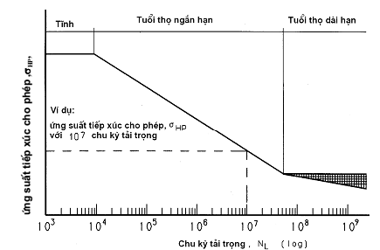
Hình 1 - Đồ thị xác định ứng suất tiếp xúc cho phép với tuổi thọ ngắn hạn theo phương pháp B
4.2.3.2. Xác định bằng tính toán
Tính toán σ_{HPref} đối với giới hạn bền tham chiếu và σ_{HP stat} đối với giới hạn bền tĩnh theo 4.2.2 và dùng các kết quả này để xác định σ_{HP} theo phương pháp B với tuổi thọ ngắn hạn và số chu kỳ tải trọng N_{L} trong phạm vi sau:
a) Các thép kết cấu và thép được tôi thể tích, gang peclit hoặc gang cầu, gang peclit rèn, thép thấm các bon hoặc tôi bề mặt, khi cho phép có vết rỗ;
Đối với phạm vi tuổi thọ ngắn hạn, 6.10⁵ < N_{L} ≤ 10⁷ theo Hình 8;
$σ_{\text{HP}}=σ_{H\text{Pr}\text{ef}}Z_{N}=σ_{H\text{Pr}\text{ef}}{\left(\frac{3\text{.}{\text{10}}^{8}}{N_{L}}\right)}^{\text{exp}}$ …(5)
Trong đó,
$\text{exp}=0,\text{3705}\text{lg}\frac{σ_{\text{HPstat}}}{σ_{H\text{Pr}\text{ef}}}$ ….(6)
Đối với phạm vi tuổi thọ ngắn hạn, 10⁷ < N_{L} ≤ 10⁹ theo Hình 8;
$σ_{\text{HP}}=σ_{H\text{Pr}\text{ef}}Z_{N}=σ_{H\text{Pr}\text{ef}}{\left(\frac{{\text{10}}^{9}}{N_{L}}\right)}^{\text{exp}}$ …(7)
Trong đó,
$\text{exp}=0,\text{2791}\text{log}\frac{σ_{\text{HPstat}}}{σ_{H\text{Pr}\text{ef}}}$ ...(8)
b) Thép kết cấu và thép được tôi thể tích, gang peclit hoặc gang peclit rèn, thép thấm các bon hoặc tôi bề mặt khi không cho phép có vết rỗ;
Đối với phạm vi tuổi thọ ngắn hạn, 10⁵ < N_{L} ≤ 5.10⁷ theo Hình 8;
$σ_{\text{HP}}=σ_{H\text{Pr}\text{ef}}Z_{N}=σ_{H\text{Pr}\text{ef}}{\left(\frac{5\text{.}{\text{10}}^{7}}{N_{L}}\right)}^{\text{exp}}$ …(9)
Ở đây exp được lấy như phương trình (6)
c) Đối với thép tôi thể tích hoặc thép thấm ni tơ; gang ferit, thấm ni tơ, gang xám
Đối với tuổi thọ ngắn hạn phạm vi ứng suất, 10⁵ < N_{L} ≤ 2.10⁶ theo Hình 8:
$σ_{\text{HP}}=σ_{H\text{Pr}\text{ef}}Z_{N}=σ_{H\text{Pr}\text{ef}}{\left(\frac{2\text{.}{\text{10}}^{6}}{N_{L}}\right)}^{\text{exp}}$ ….(10)
Trong đó,
$\text{exp}=0,\text{7686}\text{log}\frac{σ_{\text{HPstat}}}{σ_{H\text{Pr}\text{ef}}}$ ….(11)
Sự tính toán tương ứng có thể được thực hiện cho vùng tuổi thọ dài hạn.
4.2.4. Ứng suất tiếp xúc cho phép ứng với giới hạn bền tĩnh và giới hạn bền tham chiếu, phương pháp C và D.
Các nội dung trong 4.2.2 và 4.2.3 có thể ứng dụng với các phương pháp này với các hệ số ảnh hưởng Z_{L}, Z_{v}, Z_{R}, Z_{X} và Z_{W} được xác định theo phương pháp C hoặc D .
4.3. Hệ số an toàn dùng cho độ bền bề mặt (chống lại tróc rỗ), S_{H}
Khi tính hệ số an toàn phải tính riêng cho bánh răng nhỏ và bánh răng lớn.
$S_{H}=\frac{σ_{\text{HG}}}{σ_{H}}>S_{H\text{min}}$ …(12)
a) Phương pháp B
Tính toán σ_{HG} ứng với tuổi thọ dài hạn và ngắn hạn ứng suất tĩnh theo công thức (4) và 4.2.2 a) và b).
Đối với tuổi thọ ngắn hạn σ_{HG} được tính theo công thức (4) và 4.2.3. Lấy σ_{HG} theo công thức (1) đối với bánh răng nhỏ và theo công thức (3) đối với bánh răng lớn (xem giới thiệu ở điều 4).
b) Phương pháp C và D
Tính toán σ_{HG} theo công thức (4) và 4.2.4 và σ_{H} trong 4.3 a).
CHÚ THÍCH 3 : Đây là hệ số an toàn được tính toán có liên quan đến ứng suất tiếp xúc (áp lực Héc). Hệ số liên quan đến khả năng xoắn lấy bằng bình phương của S_{H}.
Các CHÚ THÍCH về hệ số an toàn nhỏ nhất và khả năng hư hỏng xem điều 3 và 4.1.3 trong ISO 6336 -1.
5. Hệ số miền tiếp xúc, Z_{H}, và hệ số ăn khớp một đôi răng, Z_{B} và Z_{D}
Các hệ số này tính đến ảnh hưởng của độ cong mặt răng đối với ứng suất tiếp xúc.
5.1. Hệ số miền tiếp xúc, Z_{H}
Hệ số miền tiếp xúc, Z_{H} tính đến ảnh hưởng của độ cong mặt răng tại điểm ăn khớp và các ảnh hưởng của chuyển đổi lực tiếp tuyến tại trụ chia thành lực pháp tuyến tại trụ ăn khớp.
5.1.1. Các giá trị đồ thị
Z_{H} có thể được lấy từ Hình 2 đến Hình 4, là một hàm của ( x₁+x₂) / (z₁+z₂) và β đối với bánh răng ăn khớp ngoài và bánh răng ăn khớp trong có góc áp lực pháp tuyến α_{n} = 20º, 22,5º hoặc 25º.
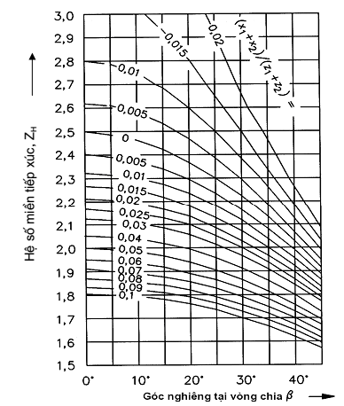
Hệ số miền tiếp xúc, ZH
Hình 2 - Hệ số miền tiếp xúc, Z_{H}, đối với α_{n} = 20º
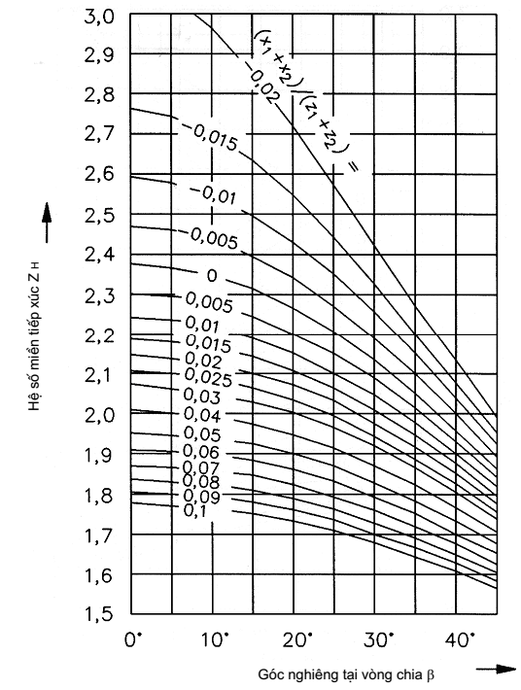
Hình 3 - Hệ số miền tiếp xúc, Z_{H}, đối với α_{n} = 22,5º
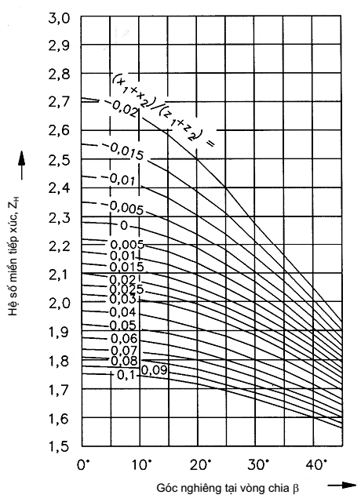
Hình 4 - Hệ số miền tiếp xúc, Z_{H}, đối với α = 25
5.1.2. Xác định bằng tính toán
$Z_{H}=\sqrt{\frac{2\text{cos}β_{b}\text{cos}α_{\text{wt}}}{{\text{cos}}^{2}α_{t}{\text{sin}}_{\text{wt}}}}$ ….(13)
5.2. Các hệ số ăn khớp một đôi răng, Z_{B} và Z_{D}, đối với ɛ_{α} ≤ 2
Các hệ số ăn khớp một đôi răng, Z_{B} và Z_{D} được sử dụng để chuyển đổi ứng suất tiếp xúc tại điểm ăn khớp của bánh răng thẳng thành ứng suất tiếp xúc tại điểm ăn khớp một đôi răng trong B của bánh răng nhỏ hoặc tại điểm ăn khớp một đôi răng trong D của bánh răng lớn nếu Z_{B}>1 hoặc Z_{D}>1 xem Hình 5 và và điều 3
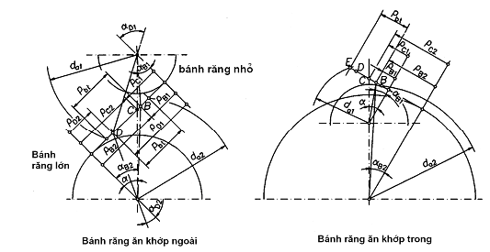
Hình 5 - Các bán kính cong tại điểm ăn khớp C, tại điểm ăn khớp một đôi răng B của bánh răng nhỏ và điểm D của bánh răng lớn để xác định hệ số ăn khớp một đôi răng Z_{B} của bánh răng nhỏ theo công thức (14) và hệ số ăn khớp một đôi răng Z_{D} của bánh răng lớn theo công thức (15) (chỉ dùng cho các bánh răng thẳng ăn khớp ngoài)
Z_{D} chỉ được xác định cho các bánh răng khi u <1,5 . Đối với u >1,5, M₂ thường nhỏ hơn 1,0 trong trường hợp này Z_{D} bằng 1,0 trong công thức (15)
Đối với bánh răng ăn khớp trong, Z_{D} phải được lấy bằng 1,0
Xác định bằng công thức:
$M_{1}=\sqrt{\frac{ρ_{C1}ρ_{C2}}{ρ_{B1}ρ_{B2}}=}\frac{{\text{tg}}_{\text{awt}}}{\sqrt{\left[\sqrt{\frac{d_{a1}^{2}}{d_{b1}^{2}}−1}−\frac{2π}{z_{1}}\right]}\left[\sqrt{\frac{D_{a2}^{2}}{d_{b2}^{2}}−1}−\left(ε_{a}−1\right)\frac{2π}{z_{2}}\right]}$ ….(14)
$M_{2}=\sqrt{\frac{ρ_{C1}ρ_{C2}}{ρ_{B1}ρ_{B2}}=}\frac{{\text{tg}}_{\text{awt}}}{\sqrt{\left[\sqrt{\frac{d_{a2}^{2}}{d_{b2}^{2}}−1}−\frac{2π}{z_{2}}\right]}\left[\sqrt{\frac{D_{a1}^{2}}{d_{b1}^{2}}−1}−\left(ε_{a}−1\right)\frac{2π}{z_{1}}\right]}$ …(15)
Xem 7.2.1 để tính hệ số trùng khớp ngang ɛ_{α}.
a) Bánh răng thẳng: Z_{B} = 1, nếu M₁ ≤ 1; Z_{D} = 1, nếu M₂ ≤ 1
Z_{B} = 1, nếu M₁ >1; Z_{D} = M₂, nếu M₂ >1
b) Bánh răng nghiêng với ɛ_{β} ≥ 1: Z_{B} = Z_{D} = 1
c) Bánh răng nghiêng với ɛ_{β} < 1: Z_{B} và Z_{D} được xác định bởi nội suy tuyến tính giữa các giá trị cho bánh răng nghiêng và bánh răng thẳng với ɛ_{β} ≥ 1:
Z_{B} = M₁ - ɛ_{β} (M₁ - 1) và Z_{B} ≥ 1
Z_{D} = M₂ - ɛ_{β} (M₂ - 1) và Z_{D} ≥ 1
Nếu Z_{B} hoặc Z_{D} bằng 1 ứng suất tiếp xúc được tính toán theo phương trình (1) hoặc phương trình (3) là các giá trị của ứng suất tiếp xúc tại mặt trụ ăn khớp (trụ lăn)
d) Phương pháp a), b)và c) dùng để tính toán ứng suất tiếp xúc khi điểm ăn khớp nằm trên đường tiếp xúc. Nếu điểm ăn khớp C nằm ngoài đường tiếp xúc thì Z_{B} và hoặc Z_{D} được xác định cho sự tiếp xúc tại vòng đỉnh kề cận. Đối với bánh răng nghiêng khi ɛ_{β} nhỏ hơn 1, Z_{B} và Z_{D} được xác định bằng nội suy tuyến tính giữa các giá trị (xác định tại điểm ăn khớp hoặc tại vòng đỉnh kề cận) đối với các bánh răng thẳng và bánh răng nghiêng đó có ɛ_{β} ≥ 1
5.3 Các hệ số ăn khớp một đôi răng, Z_{B} và Z_{D} khi ɛ_{α} > 2
Trong trường hợp cặp bánh răng ăn khớp chính xác cao có 2 < ɛ_{α} ≤ 3, tải trọng tiếp tuyến tổng trong bất kỳ mặt ngang nào được tiếp nhận bởi hai hoặc ba đôi răng. Đối với các bánh răng này, việc tính ứng suất tiếp xúc dựa vào điểm ăn khớp của hai cặp răng ngoài. Do đó công thức (14) và (15) trong 5. 2 được dùng để tính toán cho M₁ và M₂ khi không có biến thể. Tuy nhiên, trong trường hợp này, σ_{HO} cần phải được tính theo công thức (2) với sự thay tải trọng tiếp tuyến tổng bằng F₁. Kết quả là giá trị ứng suất ước tính cao lên và hệ số an toàn cũng lớn hơn.
6. Hệ số đàn hồi, Z_{E}
Hệ số đàn hồi Z_{E} tính đến ảnh hưởng của tính chất vật liệu E (mô đun đàn hồi) và ν (hệ số Poinsson) đối với ứng suất tiếp xúc.
$Z_{E}=\sqrt{\frac{1}{π\left[\frac{1−ν_{1}^{2}}{E_{1}}+\frac{1−ν_{2}^{2}}{E_{2}}\right]}}$ ….(16)
Khi E₁ = E₂ = E và ν₁ = ν₂ = ν;
$Z_{E}=\sqrt{\frac{E}{2π\left(1−ν^{2}\right)}}$ …(17)
Bảng1- Hệ số đàn hồi, Z_{E}, dùng cho một số vật liệu kết hợp
Bánh răng 1 |  |  | Bánh răng 2
Vật liệu | Mô đun đàn hồi, E N/mm² | Hệsố Poisson,ν | Vật liệu | Mô đun đàn hồi, E N/mm² | Hệsố Poisson,ν | Z_{E}  $$N/{{\text{mm}}^{2}}$$
Thép | 206 000 | 0,3 | Thép | 206 000 | 0,3 | 189,8
Thép | 206 000 | 0,3 | Thép đúc | 202 000 | 0,3 | 188,9
Thép | 206 000 | 0,3 | gang | 173 000 | 0,3 | 181,4
Thép | 206 000 | 0,3 | Đồng thiếc đúc | 103000 | 0,3 | 155,0
Thép | 206 000 | 0,3 | Đồng thiếc | 113 000 | 0,3 | 159,8
Thép | 206 000 | 0,3 | Gang xám graphit | 126 000 đến  118 000 | 0,3 | 165,4 đến  162,0
Thép đúc | 202 000 | 0,3 | Thép đúc | 202 000 | 0,3 | 188,0
Thép đúc | 202 000 | 0,3 | Gang cầu | 173 000 | 0,3 | 180,5
Thép đúc | 202 000 | 0,3 | Gang cầu | 118000 | 0,3 | 161,4
Gang cầu | 173 000 | 0,3 | Gang xám graphit | 173 000 | 0,3 | 173,9
Gang cầu | 173 000 | 0,3 | Gang cầu | 118 000 | 0,3 | 156,6
Gang xám graphit | 126 000 đến  118 000 | 0,3 | Gang xám graphit | 118 000 | 0,3 | 146,0 đến  143,7
Đối với thép và nhôm ν = 0,3, do đó:
$Z_{E}=\sqrt{0,\text{175}E}$ …(18 )
Khi vật liệu của các bánh răng ăn khớp có mô đun đàn hồi khác nhau E₁ và E₂ thì có thể được sử dụng mô đun đàn hồi tương đương:
$E=\frac{2E_{1}E_{2}}{E_{1}+E_{2}}$ …(19)
Đối với một vài vật liệu kết hợp, Z_{E} có thể lấy từ Bảng 1.
7. Hệ số tiếp xúc, Z_{ɛ}
Hệ số tiếp xúc, Z_{ɛ} tính đến ảnh hưởng của hệ số trùng khớp ngang và hệ số trùng khớp dọc đối với khả năng tải bề mặt của bánh răng trụ. ứng suất tiếp xúc được tính theo chiều rộng tương đương b_{vir} thay cho chiều rộng thực b:
$\frac{b_{\text{vir}}}{b}=\frac{1}{Z_{ε}^{2}}$ …(20)
Chiều dài trung bình của đường tiếp xúc được tính trên cơ sở sử dụng các giá trị phù hợp với bánh răng nghiêng có ɛ_{β} >1.
7.1. Xác định hệ số tiếp xúc, Z_{ɛ}
7.1.1. Các giá trị trên sơ đồ:
Z_{ɛ} đối với hệ số trùng khớp ngang và hệ số trùng khớp dọc có thể tìm trên Hình 6
7.1.2. Xác định bằng tính toán
a) Bánh răng thẳng
$Z_{ε}=\sqrt{\frac{4−ε_{α}}{3}}$ …. (21)
Giá trị Z_{ɛ} = 1,0 được lựa chọn với bánh răng thẳng có hệ số trùng khớp ngang nhỏ hơn 2,0
b) Bánh răng nghiêng
$Zε=\sqrt{\frac{4−ε_{α}}{3}\left(1−ε_{β}\right)+\frac{ε_{β}}{ε_{α}}}$ ; với ɛ_{β} < 1 ….(22)
$Z_{ε}=\sqrt{\frac{1}{ε_{α}}}$ ; với ɛ_{β} ≥ 1 ….(23)
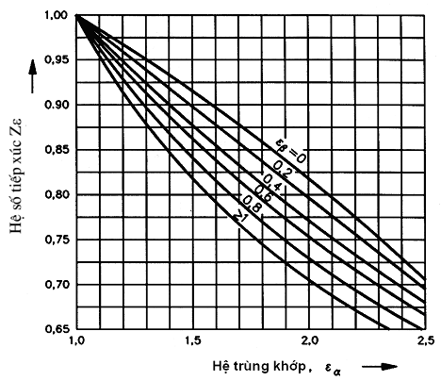
Hình 6 - Hệ số tiếp xúc Z_{ɛ}
7.2. Tính toán hệ số trùng khớp ngang ɛ_{α} và hệ số trùng khớp dọc ɛ_{β}
7.2.1. Hệ số trùng khớp ngang, ɛ_{α}
ɛ_{α} = g_{α} / p_{bt} …( 24 )
Trong đó,
p_{bt} là bước cơ sở ngang được tính bằng:
p_{bt} = m_{t} π cosα_{t} …(25)
g_{a} là chiều dài của đường tiếp xúc được tính bằng:
$g_{a}=\frac{1}{2}\left[\sqrt{d_{a1}^{2}−d_{b1}^{2}}±\sqrt{d_{a2}^{2}−d_{b2}^{2}}\right]−a\text{sin}α_{\text{wt}}$ …..(26 )
Dấu dương được sử dụng cho các bánh răng ăn khớp ngoài còn dấu âm đối với bánh răng ăn khớp trong.
Công thức (26) chỉ có giá trị khi đường tiếp xúc được giới hạn thực sự bằng vòng đỉnh của bánh răng nhỏ và bánh răng lớn, ví dụ các prôfin răng bị cắt lẹm.
7.2.2. Hệ số trùng khớp dọc, ɛ_{β}
$ε_{β}=\frac{b\text{sin}β}{{πm}_{n}}$ …..(27)
Xem công thức (2) để định nghĩa chiều rộng bề mặt (b).
8. Hệ số góc nghiêng, Z_{β}
Không phụ thuộc vào góc nghiêng trên chiều dài của đường tiếp xúc, hệ số góc nghiêng Z_{β} tính đến ảnh hưởng của góc nghiêng đối với khả năng tải bề mặt, tính đến các thay đổi như vậy là do sự phân bố của tải trọng dọc theo đường tiếp xúc.
Z_{β} chỉ phụ thuộc vào góc nghiêng, β
$Z_{β}=\sqrt{\text{cos}β}$ …(28)
Ở đây β là góc nghiêng trên trụ chia.
Z_{β} cũng có thể được tra từ Hình 7.
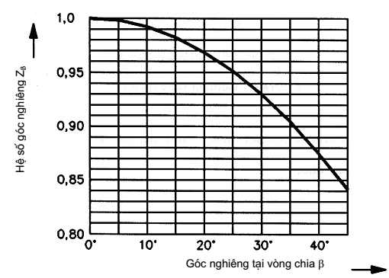
Hình 7- Hệ số góc nghiêng, Z_{β}
9. Ứng suất tiếp xúc giới hạn
Xem 4.2 để chú ý đến những vấn đề chung khi xác định giá trị giới hạn của ứng suất tiếp xúc; xem 4.2.1a) để xác định các giá trị của ứng suất tiếp xúc cho phép.
9.1. Ứng suất tiếp xúc giới hạn, σ_{H lim}, đối với phương pháp B, C và D
Xem 4.2 b) và c) để biết thông tin chi tiết. Để sử dụng σ_{H lim}, xem công thức (4).
Các giá trị σ_{H lim} đối với vật liệu đã cho được xem là giá trị lớn nhất của ứng suất tiếp xúc được tính toán theo tiêu chuẩn này, trong đó vật liệu có tuổi thọ ít nhất là 2.10⁶ đến 5.10⁷ chu kỳ tải trọng, xem Hình 8. ISO 6336 - 5 cung cấp thông tin về sử dụng vật liệu bánh răng, các phương pháp nhiệt luyện và ảnh hưởng của chất lượng bánh răng đến các giá trị với ứng suất tiếp xúc giới hạn, σ_{H lim} được lấy từ kết quả thử nghiệm của các bánh răng thử chuẩn.
Trong tiêu chuẩn ISO 6336 - 5 cho các yêu cầu liên quan đến vật liệu và nhiệt luyện với chất lượng ML, MG, ME và MX. Chất lượng vật liệu MQ thường được lựa chọn, trừ khi có sự thỏa thuận khác.
9.2. Các giá trị của ứng suất cho phép, phương pháp B_{R}
Xem 4.21 d) để biết thông tin chi tiết. Các trị số của ứng suất cho phép có thể được xác định bằng phương pháp thử lăn hoặc lấy từ các tài liệu.
10. Hệ số tuổi thọ, Z_{NT} (cho mặt răng)
Hệ số tuổi thọ, Z_{NT}, tính với ứng suất tiếp xúc lớn hơn, gồm ứng suất tĩnh mà có thể chịu được với tuổi thọ ngắn hạn (số chu kỳ tải trọng) khi so sánh với ứng suất tiếp xúc giới hạn tại một điểm hoặc “điểm uốn” trên đường cong tại Hình 8 khi Z_{NT} =1,0. Z_{NT} được dùng là chuẩn tham khảo.
Những ảnh hưởng chủ yếu đến tuổi thọ là:
a) vật liệu và chế độ nhiệt luyện (xem ISO 6336 - 5);
b) số chu kỳ tải trọng (Thời hạn làm việc) N_{L};
c) chế độ bôi trơn;
d) chỉ tiêu phá huỷ;
e) sự trơn nhẹ của các thao tác yêu cầu;
f) vận tốc vòng;
g) làm sạch vật liệu bánh răng;
h) tính dễ uốn và tính dẻo của vật liệu;
i) ứng suất dư.
Trong tiêu chuẩn này, số chu kỳ tải trọng N_{L} được xác định là số lần ăn khớp khi bánh răng chịu tải.
10.1. Hệ số tuổi thọ, Z_{NT}, phương pháp A
Đường cong S-N hoặc đường cong phá huỷ được lấy từ ví dụ của cặp bánh răng thực để xác định cho khả năng tải ứng với tuổi thọ ngắn hạn và cũng bằng cách đó xác định vật liệu cho cả cặp bánh răng thử, nhiệt luyện, đường kính, mô đun, nhám bề mặt của mặt răng, vận tốc vòng và chất bôi trơn được sử dụng. Do đường cong S-N hoặc đường cong phá huỷ có giá trị xác định ứng với điều kiện được đã cho nên các ảnh hưởng đặc trưng bởi các hệ số Z_{R}, Z_{Y}, Z_{L}, Z_{W} và Z_{X} được bao gồm trong kết quả, đo đó giá trị của các hệ số được lấy 1,0 trong công thức tính toán.
10.2. Hệ số tuổi thọ, Z_{NT}, phương pháp B
Ứng suất cho phép ứng với tuổi thọ ngắn hạn hoặc hệ số an toàn trong phạm vi tuổi thọ ngắn hạn được xác định khi dùng hệ số tuổi thọ Z_{NT} cho các bánh răng thử chuẩn (xem 4.2).
Z_{NT} với ứng suất tham chiếu và ứng suất tĩnh có thể được tra từ Hình 8 hoặc Bảng 2.
Hệ số Z_{NT} dùng cho ứng suất tuổi thọ ngắn hạn nhận được bằng phép nội suy giữa các giá trị dùng cho ứng suất tham chiếu và ứng suất tĩnh được qui định trong 4.2.2. điều này đưa đến các qui định trong 4.2.3, trong đó xác định ứng suất cho phép cho tuổi thọ ngắn hạn đã nói ở trên.
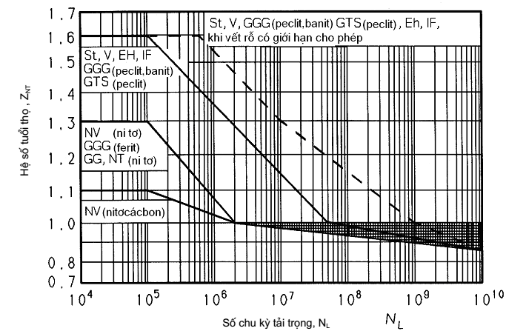
Chỉ dẫn:
S_{t}: Thép có giới hạn bền (σ_{B} <800N /mm²).
V: Thép tôi thể tích (σ_{B} ≥ 800N /mm²).
GG: gang xám.
GGG (peclit, banit, ferit,): gang cầu (peclit, ferit).
GTS(peclit): gang rèn (gang dẻo) (cấu trúc peclit).
Eh: Thép thấm các bon.
IF: Thép và gang tôi cảm ứng hoặc qua lửa.
NT(nitơ hóa): thép thấm ni tơ.
NV (các bon ni tơ hóa): thép tôi thể tích và thép thấm các bon.
NV(ni tơ các bon hóa): thép tôi thể tích và thép thấm các bon được nitơ hóa.
Hình 8 - Hệ số tuổi thọ , Z_{NT} dùng cho bánh răng thử chuẩn
Bảng 2- Hệ số tuổi thọ Z_{NT}
Vật liệu | Số chu kỳ tải trọng | Hệ số tuổi thọ Z_{NT}
St,V,  GGG (peclit, banit),  GTS(peclit), Eh, IF,  Chỉ khi có vết rỗ nằm trong phạm vi cho phép | N_{L} ≤ 6 x 10 ⁵, tĩnh | 1,6
 | N_{L} = 10⁷ | 1,3
 | N_{L} = 10⁹ | 1,0
 | N_{L} = 10¹⁰  Tối ưu về bôi trơn, vật liệu, chế tạo và kinh nghiệm | 0,85  1,0
St, V,  Gang cầu (peclit, banit),  GTS (peclit)  Eh, IF | N_{L} ≤ 10⁵, tĩnh | 1,6
St, V,  Gang cầu (peclit, banit),  GTS (peclit)  Eh, IF | N_{L} = 5 x 10⁵ | 1,0
St, V,  Gang cầu (peclit, banit),  GTS (peclit)  Eh, IF | N_{L} = 10¹⁰  Tối ưu về bôi trơn, vật liệu, chế tạo và kinh nghiệm | 0,85  1,0
Gang xám, gang cầu (ferit)  NT (ni tơ hóa)  NV (nitơ hóa) | N_{L} ≤ 10⁵, tĩnh | 1,3
Gang xám, gang cầu (ferit)  NT (ni tơ hóa)  NV (nitơ hóa) | N_{L} = 2 x 10⁶ | 1,0
Gang xám, gang cầu (ferit)  NT (ni tơ hóa)  NV (nitơ hóa) | N_{L} = 10¹⁰  Tối ưu về bôi trơn, vật liệu, chế tạo và kinh nghiệm | 0,85  1,0
NV (ni tơ các bua hóa) | N_{L} ≤ 10⁵, tĩnh | 1,1
NV (ni tơ các bua hóa) | N_{L} = 2 x 10⁶ | 1,0
NV (ni tơ các bua hóa) | N_{L} = 10¹⁰  Tối ưu về bôi trơn, vật liệu, sự chế tạo tối ưu và kinh nghiệm | 0,85  1,0
¹⁾ Các chữ viết tắt được chỉ dẫn ở Hình 8.
11. Ảnh hưởng của màng bôi trơn, các hệ số Z_{L}, Z_{V} và Z_{R},
Màng chất bôi trơn giữa các mặt răng ảnh hưởng đến độ bền bề mặt. Những yếu tố sau ảnh hưởng đáng kể đến độ bền:
a) độ nhớt của chất bôi trơn khi ăn khớp;
b) tổng vận tốc tức thời của hai mặt răng;
c) tải trọng;
d) bán kính cong tương đối;
e) mối tương quan giữa độ nhám mặt răng và chiều dày nhỏ nhất của màng chất bôi trơn ảnh hưởng đáng kể đến độ bền bề mặt.
Theo EHD (Lý thuyết thuỷ lực đàn hồi đối với đặc tính của màng bôi trơn trong vùng trượt đàn hồi / tiếp xúc lăn), các thông số a) đến d) ảnh hưởng đến kích thước màng bôi trơn và áp lực.
Ngoài ra, bản chất của chất bôi trơn (dầu mỏ, dầu nhân tạo), nguồn gốc, tuổi của chất bôi trơn cũng ảnh hưởng đến độ bền bề mặt.
CHÚ THÍCH 4: Thông tin và các khuyến cáo liên quan đến việc lựa chọn loại và độ nhớt của chất bôi trơn có thể tham khảo trong các tài liệu thuỷ lực khác.
11.1. Ảnh hưởng của màng chất bôi trơn, Z_{L}, Z_{V} và Z_{R} phương pháp A
Ảnh hưởng của màng chất bôi trơn đến độ bền bề mặt được xác định bằng phương pháp A dựa trên kinh nghiệm làm việc hoặc thử nghiệm cho các bộ truyền bánh răng có kích thước, vật liệu, chất bôi trơn và các điều kiện vận hành có thể so sánh được. Xem 4.1.8 của ISO 6336-1.
11.2. Ảnh hưởng của màng chất bôi trơn, phương pháp B
ảnh hưởng của màng chất bôi trơn được xác định bằng thực nghiệm đối với các bánh răng thử chuẩn. Từ Hình 9 đến Hình11 đã chỉ dẫn ba yếu tố ảnh hưởng đến qui trình tính toán theo phương pháp B:
Z_{L} cho biết ảnh hưởng của độ nhớt chất bôi trơn danh nghĩa (giá trị đặc trưng của ảnh hưởng chất bôi trơn) đến hiệu quả của màng chất bôi trơn;
Z_{V} cho biết ảnh hưởng của vận tốc vòng đến hiệu quả của chất bôi trơn;
Z_{R} cho biết ảnh hưởng của độ nhám mặt răng sau khi chạy rà (do quá trình chế tạo) đến hiệu quả của màng chất bôi trơn.
Sự phân bố đáng kể (chiều rộng của phạm vi được gạch chéo) cho thấy các ảnh hưởng khác với những đề cập trên, cũng liên quan đến màng chất bôi trơn mà không có trong quá trình tính toán.
Những sai sót này phải được xem xét khi tạo các đường cong trên Hình 9 đến Hình 11. Như vậy các hình vẽ trên không đặc trưng cho qui luật tự nhiên mà chỉ là theo kinh nghiệm.
Các hệ số ảnh hưởng được biểu thị một cách độc lập nhưng thực sự không thể tách rời hoàn toàn với các ảnh hưởng khác. Vì nguyên nhân này kết quả thử đã thu được bằng cách thay đổi một biến số trong khi các biến khác không thay đổi. Như vậy một vài giá trị được ghi lại không trực tiếp tương quan với kết quả thử. Nói chung, các bánh răng được tôi thể tích dễ bị ảnh hưởng của độ nhớt, vận tốc vòng và độ nhám bề mặt hơn là các bánh răng thấm các bon. điều này tương ứng với đường cong thực nghiệm vẽ trong dải phân bố trong các Hình 9 đến Hình 11. Khi các bánh răng trong một bộ truyền được làm bằng vật liệu có độ cứng khác nhau, các hệ số Z_{L}, Z_{V} và Z_{R} phải xác định đối với vật liệu mềm hơn. Xem ISO 6336 - 5 với các giá trị σ_{H lim} của vật liệu bánh răng thông thường.
Ảnh hưởng của màng bôi trơn chỉ hoàn toàn có tác dụng đối với mức ứng suất tại tuổi thọ dài hạn. Ảnh hưởng sẽ ít hơn với mức ứng suất cao hơn ứng với tuổi thọ ngắn hạn (xem điều 10 và 4.2).
Hệ số bôi trơn Z_{L} thu được từ thử nghiệm khi sử dụng dầu mỏ (có và không có chất phụ gia EP). Khi thử chất bôi trơn nhân tạo với bánh răng thử có thấm các bon, giá trị Z_{L} lấy cao hơn đến 1,1 lần và với bánh răng thử được tôi thể tích, giá trị Z_{L} lấy cao hơn đến 1,4 lần so với Z_{L} khi dùng với dầu mỏ để thử.
Các giá trị này phải được kiểm tra trong từng trường hợp cụ thể (Nếu có thể nên có những đường cong tương tự dùng cho dầu mỏ được xử lý cho dầu nhân tạo).
11.2.1. Các hệ số Z_{L}, Z_{V}, Z_{R} dùng cho ứng suất tham chiếu
11.2.1.1. Hệ số chất bôi trơn Z_{L}
Hệ số Z_{L} dùng cho dầu mỏ (có hoặc không có áp lực lớn nhất, EP, chất phụ gia) có thể được xác định là hàm của độ nhớt danh nghĩa tại 40ºC (hoặc 50ºC ) và giá trị σ_{H lim} của bánh răng có vật liệu mềm hơn. Các giá trị dùng cho ν₄₀ áp dụng cho chỉ số độ nhớt VI = 95.
11.2.1.1.1. Các giá trị trên sơ đồ:
Z_{L} theo Hình 9 là hàm của độ nhớt danh nghĩa của chất bôi trơn tại 40ºC (hoặc 50ºC ) và giá trị σ_{H lim}.
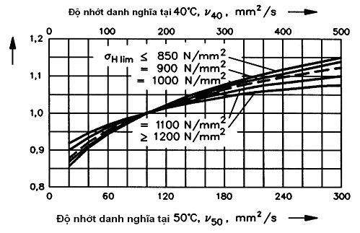
Hình 9 - Hệ số chất bôi trơn, Z_{L}
11.2.1.1.2. Xác định bằng tính toán
a) Z_{L} có thể được tính toán theo các phương trình (29) đến (32), được thể hiện bằng các đường cong trên Hình 9:
$Z_{L}=C_{\text{ZL}}+\frac{4\left(1,0−C_{\text{ZL}}\right)}{{\left[1,2+\frac{\text{80}}{ν_{\text{50}}}\right]}^{2}}=C_{\text{ZL}}+\frac{4\left(1,0−C_{\text{ZL}}\right)}{{\left[1,2+\frac{\text{134}}{ν_{\text{40}}}\right]}^{2}}$ ….(29)
Trong phạm vi 850N/mm² ≤ σ_{Hlim} ≤ 1200N/mm²
$C_{\text{ZL}}=\frac{σ_{H\text{lim}}}{\text{4375}}+0,\text{6357}$ …. (30)
Trong phạm vi σ_{H lim} < 850 N /mm²
C_{ZL} = 0,83 …..(31)
Trong phạm vi σ_{H lim} >1200 N /mm²
C_{ZL} = 0,91 ….. (32)
b) Z_{L} cũng có thể được tính theo công thức (33)
Z_{L} = C_{ZL} + 4(1,0 - C_{ZL})ν_{f} … (33)
trong đó, ν_{f} = 1/ (1/2+80 /ν₅₀)² khi sử dụng các thông số độ nhớt trong Bảng 3.
Bảng 3- Thông số độ nhớt
Cấp độ nhớt ISO |  | VG32¹⁾ | VG4¹⁾ | VG68¹⁾ | VG100 | VG150 | VG220 | VG320
Độ nhớt danh nghĩa | ν₄₀, mm²/s  ν₅₀, mm²/s | 32  21 | 46  30 | 68  43 | 100  61 | 150  89 | 220  125 | 320  180
Thông số độ nhớt | ν_{t} | 0,040 | 0,067 | 0,107 | 0,158 | 0,227 | 0,295 | 0,370
¹⁾ Chỉ dùng với truyền động tốc độ cao
11.2.1.2. Hệ số vận tốc, Z_{V}
Hệ số vận tốc, Z_{v}, có thể là hàm của vận tốc vòng và ứng suất tiếp xúc giới hạn σ_{H lim} của vật liệu mềm hơn trong cặp bánh răng ăn khớp, được xác định theo 11.2.1.2.1 hoặc 11.2.1.2.2.
11.2.1.2.1. Các giá trị trên sơ đồ
Z_{v} có thể tra từ Hình10 là hàm của vận tốc vòng và giá trị σ_{H lim}.
Hệ số vận tốc, Zv
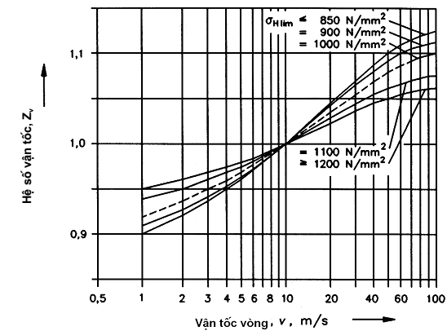
Hình 10 - Hệ số vận tốc, Z_{V}
11.2.1.2.2. Xác định bằng tính toán
a) Z_{V} có thể được tính toán theo phương trình (34) và (35) và được biểu thị bằng các đường cong trong Hình 10
$Z_{V}=C_{\text{ZV}}+\frac{2\left(1,0−C_{\text{ZV}}\right)}{\sqrt{0,8+\frac{\text{32}}{V}}}$ ….(34)
trong đó,
$C_{\text{ZV}}=C_{\text{ZL}}+0,\text{02}$ ….(35)
(đối với giá trị C_{ZL}, xem công thức (30) đến (32)
b) Z_{L} có thể được tính toán theo phương trình (36)
Z_{V} = C_{ZV} + 2(1,0 - C_{ZV}) V_{p} …(36 )
trong đó, thông số vận tốc V_{p} = 1/ (0,8+ 32/v)^{0,5}
11.2.1.3. Hệ số độ nhám, Z_{R}
Hệ số độ nhám, Z_{R} có thể được xác định là hàm của trạng thái bề mặt (độ nhám) của mặt răng, kích thước (bán kính cong tương đối, ρ_{red}1)) và giá trị σ_{H lim} ứng với vật liệu mềm của cặp bánh răng ăn khớp. Z_{R} có thể được xác định theo đường cong hoặc được tính toán là hàm của “độ nhám trung bình tương đối” (liên quan đến bán kính cong tương đối tại điểm ăn khớp ρ_{red} = 10mm).
Độ nhám trung bình của cặp bánh răng được xác định như sau:
$R_{Z}=\frac{R_{Z1}+R_{Z2}}{2}$ ….. (37)
Độ nhám mặt răng bánh răng nhỏ R_{Z1} và bánh răng lớn, R_{Z 2} là giá trị trung bình của độ nhám R_{z} đo trên nhiều mặt răng¹⁾.
Độ nhám R_{Z1} (mặt răng bánh nhỏ) và R_{Z2} (mặt răng bánh lớn) được xác định ứng với trạng thái bề mặt sau khi gia công, bao gồm chạy rà, xử lý bề mặt theo qui trình công nghệ, hoặc theo đơn đặt hàng.
Độ nhám trung bình tương đối của cặp bánh răng ¹⁾.
$R_{Z\text{10}}=R_{Z}\sqrt[3]{\frac{\text{10}}{ρ_{\text{red}}}}$ …(38)
Bán kính cong tương đối
$ρ_{\text{red}}=\frac{ρ_{1}+ρ_{2}}{2}$ ….(39)
Trong đó, ρ_{1,2} = 0,5 d_{b1,2}tgα_{t} ….(40)
Đối với bánh răng ăn khớp ngoài, d_{b} có dấu dương, đối với bánh răng ăn khớp trong, d_{b} có dấu âm.
11.2.1.3.1. Các giá trị trên sơ đồ
Z_{R} có thể xác định từ Hình 11 là hàm của R_{Z10} (theo công thức (38)) và giá trị σ_{H lim}.
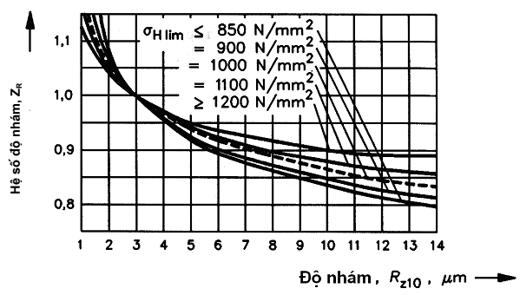
Hình 11 - Hệ số độ nhám, Z_{R}
11.2.1.3.2. Xác định bằng tính toán
a) Z_{R} có thể được tính theo phương trình dưới đây phù hợp với các đường cong trên Hình11:
$Z_{R}={\left(\frac{3}{R_{R\text{10}}}\right)}^{C_{\text{ZR}}}$ ….(41)
Trong phạm vi 850 N/ mm² ≤ σ_{Hlim} ≤ 1200 N/mm²
C_{ZR} = 0,32 - 0,0002σ_{H lim} ….(42)
Trong phạm vi σ_{H lim} < 850 N /mm²
C_{ZR} = 0,15 ….(43)
Trong phạm vi σ_{H lim} > 1200 N /mm²
C_{ZR} = 0,08 .... (44)
b) Z_{R} có thể được tính toán theo công thức (45)
$Z_{R}=P_{R}^{C_{\text{ZR}}}={\left(\frac{1,\text{29}a^{1/3}}{R_{Z1}+R_{Z2}}\right)}^{C_{2R}}$ ….(45)
11.2.2. Các hệ số Z_{L}, Z_{V} và Z_{R} ứng với ứng suất tĩnh
Trong vùng ứng suất tĩnh và vùng tuổi thọ ngắn hạn (được biểu thị bởi nhánh nằm ngang cao hơn đường cong S-N), các hệ số Z_{L}, Z_{V}, Z_{R} được tính theo công thức (46).
Z_{L} = Z_{V} = Z_{R} = 1,0 ….(46 )
11.2.3. Các hệ số Z_{L}, Z_{V} và Z_{R} với tuổi thọ ngắn hạn
Các hệ số Z_{L}, Z_{V} và Z_{R} nhận được bằng nội suy tuyến tính giữa các giá trị dùng với giới hạn mỏi được qui định trong 11.2.1 và giá trị độ bền tĩnh được xác định theo11.2.2 Qui trình này giống như mô tả trong 4.2.3, khi xác định ứng suất cho phép ứng với tuổi thọ ngắn hạn.
11.3. Ảnh hưởng của màng bôi trơn Z_{L}, Z_{V} và Z_{R}, phương pháp C
Phương pháp C được xác định theo phương pháp B cho trong 11.2, do đó các yêu cầu của phương pháp B cũng có giá trị trong phương pháp C.
a) Nguyên lý cơ bản của phương pháp C: nếu độ nhớt danh nghĩa được lựa chọn phù hợp với vận tốc vòng, các hệ số Z_{L} Z_{V} được lấy xấp xỉ bằng 1,0. Phụ thuộc vào độ nhám mặt răng, hệ số nhám mặt răng Z_{R} thường là giá trị không đổi ứng với một phương pháp chế tạo xác định.
b) Do đó điều kiện trước tiên: độ nhớt của chất bôi trơn được lựa chọn phù hợp với điều kiện làm việc (vận tốc vòng, tải trọng, kích thước).
11.3.1. Tích số Z_{L} Z_{V} Z_{R} đối với ứng suất tham chiếu
a) Đối với các bánh răng được cắt bằng dao phay lăn răng, chép hình hoặc gia công trên máy bào.
Z_{L} Z_{v} Z_{R} = 0,85 ….(47)
b) Đối với bánh răng có mài rà (mài nghiền), các răng được mài hoặc cạo, có độ nhám mặt răng R_{Z 10} > 4μm và với cặp bánh răng có một bánh răng được phay lăn, phay chép hình hoặc bào còn bánh răng kia được mài hoặc cạo, với R_{Z 10} ≤ 4μm:
Z_{L} Z_{V} Z_{R} = 0,92 ….(48)
c) Đối với bánh răng được mài hoặc cạo R_{Z 10} ≤ 4 μm:
Z_{L} Z_{V} Z_{R} = 1,0 ….(49)
Xem thêm với công thức (37)
11.3.2. Tích số Z_{L} Z_{V} Z_{R} đối với ứng suất tĩnh
Có thể áp dụng phương pháp B, phương trình (46), nghĩa là tích Z_{L} Z_{V} Z_{R} = 1,0
11.3.3. Tích số Z_{L} Z_{V} Z_{R} ứng với tuổi thọ ngắn hạn
Tích số Z_{L} Z_{V} Z_{R} được xác định bằng nội suy tuyến tính giữa các giá trị đối với ứng suất tham chiếu theo 11.3.1 và ứng suất tĩnh theo11.3.2. Qui trình này đã được sử dụng để xác định ứng suất cho phép ứng với tuổi thọ ngắn hạn theo qui định trong 4.2.3.
11.4. Ảnh hưởng của màng bôi trơn, các yếu tố Z_{L}, Z_{V}, Z_{R}, phương pháp D
Tích số Z_{L} Z_{V} Z_{R} được xác định ứng với tuổi thọ dài hạn, tuổi thọ ngắn hạn, và độ bền tĩnh đều được xác định theo công thức (47) đến (49). Như vậy các giá trị được tính toán ứng với tuổi thọ dài hạn, tuổi thọ ngắn hạn và độ bền tĩnh sẽ an toàn hơn.
12. Hệ số làm cứng phôi, Z_{W}
Hệ số làm cứng phôi tính đến sự tăng độ bền bề mặt khi bánh răng lớn được chế tạo bằng thép (thép kết cấu, thép tôi thể tích) ăn khớp với bánh răng nhỏ có độ nhám mặt răng R^{Z} ≤ 6μm ^{Bảng} 2) và độ cứng lớn hơn.
Sự tăng độ bền bề mặt của các bánh lớn mềm không chỉ phụ thuộc vào độ cứng của phôi bánh răng này mà còn phụ thuộc vào các yếu tố khác như chất bôi trơn, đặc tính của vật liệu mềm, độ nhám mặt răng của bánh nhỏ cứng hơn, ứng suất tiếp xúc, phương pháp nhiệt luyện v.v…
12.1. Hệ số làm cứng phôi, Z_{W}, phương pháp A
Sự tăng khả năng chịu tải do một số ảnh hưởng liệt kê ở trên, được xác định theo kinh nghiệm vận hành hoặc thử nghiệm đối với các cỡ bộ truyền bánh răng, vật liệu, chất bôi trơn và điều kiện vận hành có thể so sánh được, tham khảo trong điều 4.1.8 trong ISO 6336-1.
12.2. Hệ số làm cứng phôi, Z_{W}, phương pháp B
Các dữ liệu được cung cấp dựa trên thực nghiệm đối với các vật liệu khác nhau của các bánh răng thử chuẩn cũng dựa trên kinh nghiệm sử dụng các bộ truyền.
Phạm vi phân bố (Chiều rộng của vùng tối) cho thấy rằng có rất nhiều ảnh hưởng khác được đề cập ở trên không có trong quá trình tính toán. Mặc dù đường cong trong Hình12 đã được lựa chọn cẩn thận nhưng cũng không thể giải thích như một định luật vật lý cho các nguyên nhân đề cập ở trên, giống như công thức (50), theo kinh nghiệm.
Các giá trị của hệ số Z_{W} ứng với tuổi thọ ngắn hạn, tuổi thọ dài hạn và ứng suất tĩnh đều giống nhau.
12.2.1. Các giá trị trên sơ đồ
Z_{W} có thể được xác định từ Hình12 ứng với các điều kiện được liệt kê trong 12.2, là hàm của độ cứng mặt răng của bánh răng làm bằng vật liệu mềm.
11.2.2. Xác định bằng tính toán
Z_{W} có thể được tính toán theo công thức (50 ) phù hợp với đường cong trên Hình12.
Trong đó,
$Z_{W}=1,2−\frac{\text{HB}−\text{130}}{\text{1700}}$ …(50)
Trong đó,
HB là độ cứng Brinen của mặt răng bánh răng được làm bằng vật liệu mềm hơn trong cặp bánh răng. Z_{W} bằng 1,2 khi HB < 130, và bằng 1,0 khi HB > 470.
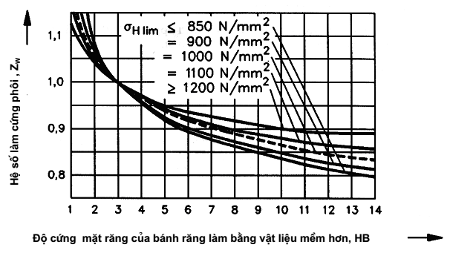
Hình 12 - Hệ số làm cứng phôi , ZW
12.3. Hệ số làm cứng phôi, Z_{W}, phương pháp C
Các biện pháp làm tăng khả năng tải do làm cứng phôi gia công đều bỏ qua; như vậy đối với phương pháp C giá trị Z_{W} được cố định là 1,0. Do đó, các khả năng tải được tính toán nhằm an toàn hơn.
13. Hệ số kích thước Z_{X}
Hệ số Z_{X} được lấy theo các số chỉ thống kê mức ứng suất mà tại đó sự sai hỏng giảm khi sự tăng kích thước thành phần là do ảnh hưởng đến các khuyết tật lớp dưới bề mặt của gradients ứng suất nhỏ hơn (Các phân tích ứng suất lý thuyết) và ảnh hưởng của kích thước đến chất lượng vật liệu (do rèn, do cấu trúc thay đổi, v.v…). Các yếu tố ảnh hưởng quan trọng gồm:
a) Chất lượng vật liệu (đưa vật liệu vào lò, độ sạch, rèn);
b) Nhiệt luyện, chiều sâu của lớp cứng, phân bố độ cứng;
c) Bán kính cong mặt răng;
d) Mô đun; trong trường hợp làm cứng bề mặt; chiều sâu lớp cứng liên quan đến kích thước của răng (lõi có tác dụng hỗ trợ);
Trong tiêu chuẩn này hệ số kích thước ZX được lấy bằng 1,0;

THƯ MỤC
TCVN 7584:2006 (ISO 54:1996 ) Bánh răng trụ trong công nghiệp và công nghiệp nặng - Mô đun
ISO 1122-1:1998 Vocabulary of gear terms - Part 1: Definitions related to geometry (Thuật ngữ về bánh răng trụ - Phần 1 - Định nghĩa liên quan đến hình học )
TCVN 7578:2006 (ISO 6336-3:1996) Tính toán khả năng tải của bánh răng thẳng và bánh răng nghiêng - Phần 3 -Tính toán độ bền uốn của răng.

1) ρ_{1,2} được xác định là bán kính l tại điểm ăn khớp. Điều này cũng áp dụng cho các cặp bánh răng ăn khớp trong. Đối với các cặp ăn khớp bánh răng - thanh răng, ρ_{red} = ρ_{1,2}
2) Nếu độ nhám được xác định là một giá trị Ra (= giá trị CLA) (= giá trị AA), giá trị đúng sau có thể sử dụng để hoán đổi: R_{a} = CL_{A} = AA = R_{Z}/6

